# *Devoir surveillé n°06*

 Sciences Industrielles

*Éléments de corrigé*

# Chariot motorisé HYSTER

|  |  |
| --- | --- |
| *Cahier des charges partiel de l’élévateur* |  |
|  |

##### Respect de la vitesse maximale de l’élévateur – 1 heure

### Quel est le nom des pièces 11, 22, 28, 46, 47, 48 ?

|  |  |  |
| --- | --- | --- |
| Numéro | Nom | Barème |
| 11 | Pignon – Engrenages à denture droite | 0,25 + 0,25 |
| 22 | Roulement à billes à contact radial | 0,25 + 0,25 |
| 28 | Pignon – Engrenages à denture conique droite | 0,25 + 0,25 |
| 46 | Roulement à aiguilles | 0,5 |
| 47 | Joint à 2 lèvres | 0,25 + 0,25 |
| 48 | Anneau élastique | 0,5 |

### Il faut être plus précis dans la désignation des éléments.

### Quel est le rôle du roulement 13 ?

Le roulement 13 a pour but d’orienter la roue pour diriger le chariot élévateur.

### Réaliser à main levée le schéma d’architecture du de la liaison entre l’arbre 5 et le bâti. Justifier le choix des liaisons.

Un roulement assure un contact de type cylindre – cylindre. Le rapport L/D du contact est de l’ordre de 0,5. Le rotulage admissible est de 2 à 10 minutes d’angle. On peut alors faire le choix de modéliser les roulements par des liaisons sphériques (rotule) ou par des liaisons sphère – cylindre (linéaire annulaire).

Le roulement de gauche n’est bloqué que sur la bague intérieure. La bague extérieure est libre. **On fait le choix** de le modéliser par une liaison sphère cylindre (linéaire annulaire)

Sur le roulement de droite :

* La bague intérieure est bloquée par le pignon et par l’écrou ;
* La bague extérieure est bloquée par circlips.

On fait le choix de le modéliser par une liaison rotule.

|  |  |
| --- | --- |
|  |  |
| *Schéma technologique (non demandé mais pouvant servir de justification).* | *Schéma d’architecture* |

### Confusions entre schéma technologique et schéma d’architecture.

### .Réaliser à main levée le schéma cinématique minimum du système.

### Il faut respecter la position relative des liaisons ! Mettre des couleurs. Préciser le numéro des pièces (ou leur nom).

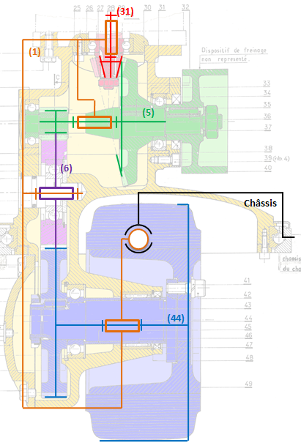

### Quel est le rapport de réduction du train d’engrenages ?

La vitesse d’entrée et celle donnée par le moteur 28, la vitesse de sortie est celle de l’arbre de sortie 44.

On a :

$$\frac{ω_{44}}{ω_{28}}=\frac{Z_{28}}{Z_{35}}⋅\frac{Z_{5}}{Z_{11}}⋅\frac{Z_{11}}{Z_{16}}=\frac{16⋅14}{84⋅75}=0,035$$

### TOUJOURS donner l’expression littérale avant de faire l’application numérique.

### La vitesse de rotation du moteur est-elle compatible avec le cahier des charges ?

$$V_{C}=90⋅{10}^{-3}⋅\frac{1500⋅2π}{60}⋅0,035=0,495 m/s≃1,78 km/h$$

Le réducteur est compatible avec le cahier des charges.

### Réaliser le FAST de la liaison encastrement démontable entre le pignon 16 et l’arbre 44.

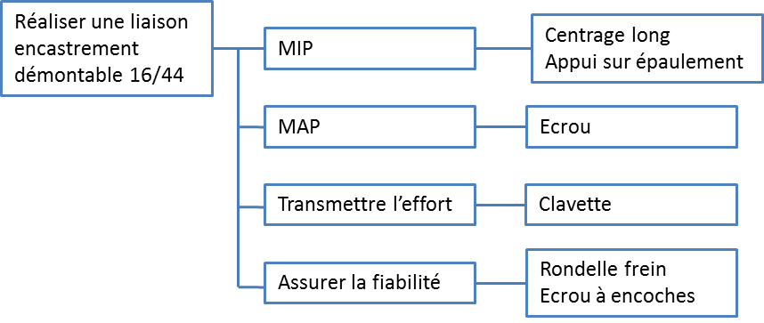

### Donner une autre solution technologique pour réaliser cette liaison. Vous pourrez par exemple réaliser un schéma technologique à main levée.

En conservant la mise en position on pourrait utiliser :

* Un écrou
* Un arbre cannelé
* Une rondelle éventail

##### Réalisation du freinage de la roue – 1 heure

